附件3

酒店示意图

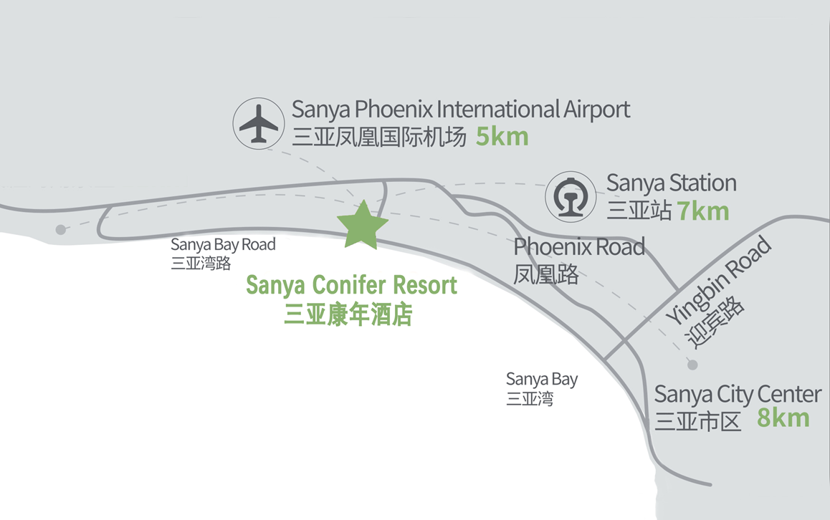

**一、三亚凤凰国际机场到酒店**

路程约 5.6 公里，预计打车费用约 19 元。

**二、三亚站到酒店**

路程约 8.6 公里，预计打车费用约 26 元。